82

BLIŻEJ PRZEDSZKOLA 10.253/2022

**▪**

**PRZEDSZKOLNE INSPIRACJE DLA DZIECI STARSZYCH NA LISTOPAD**

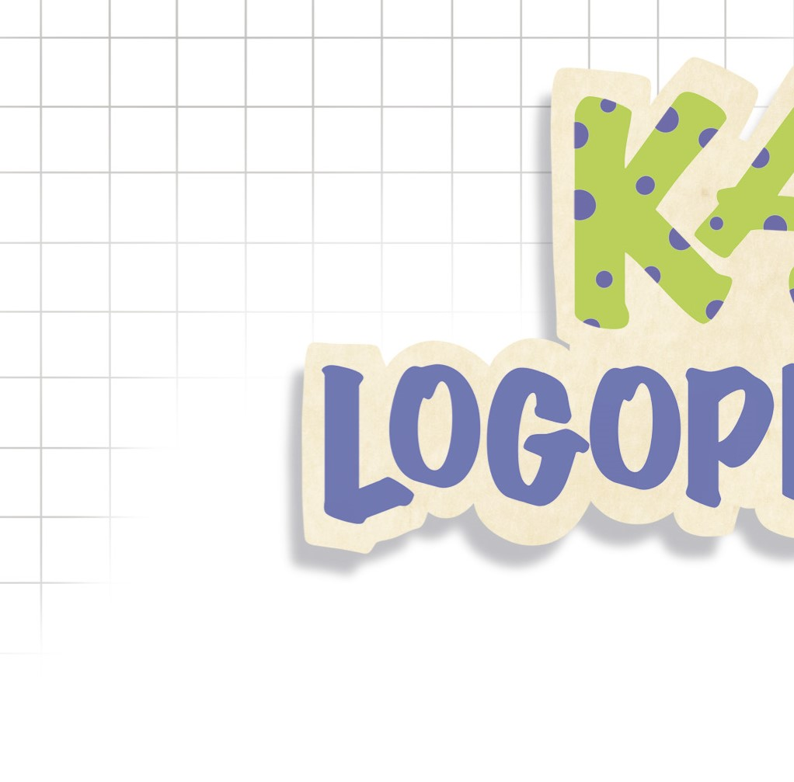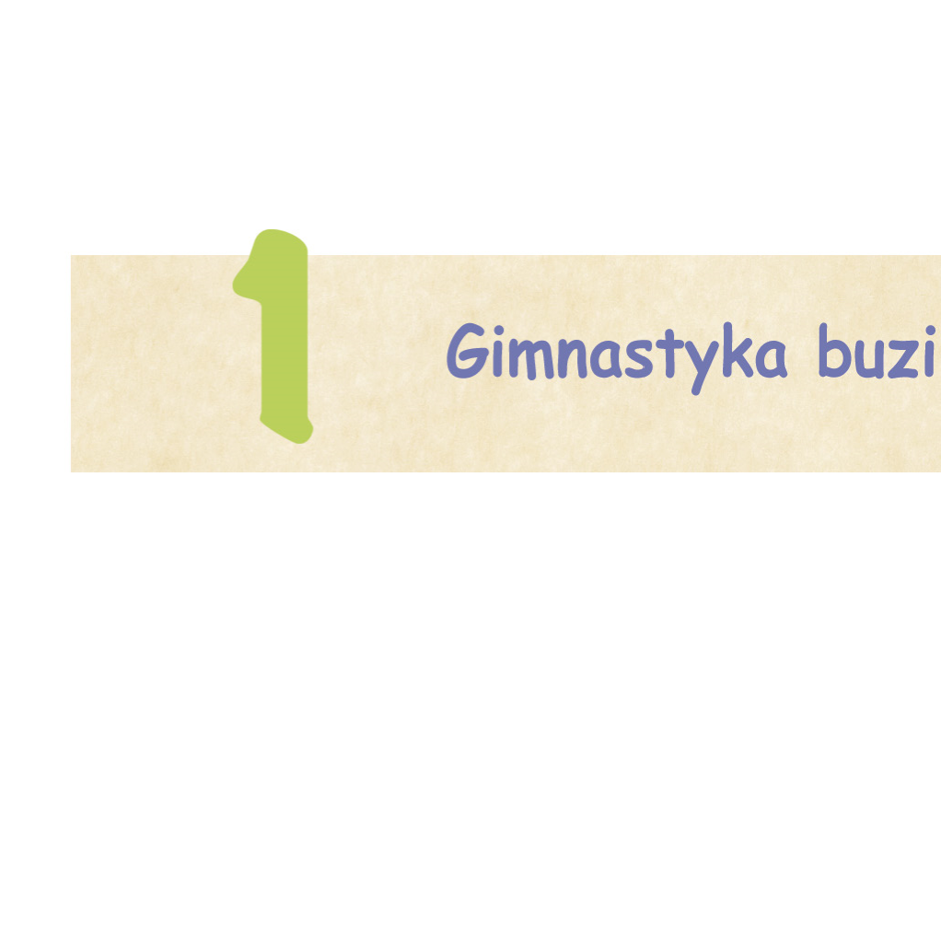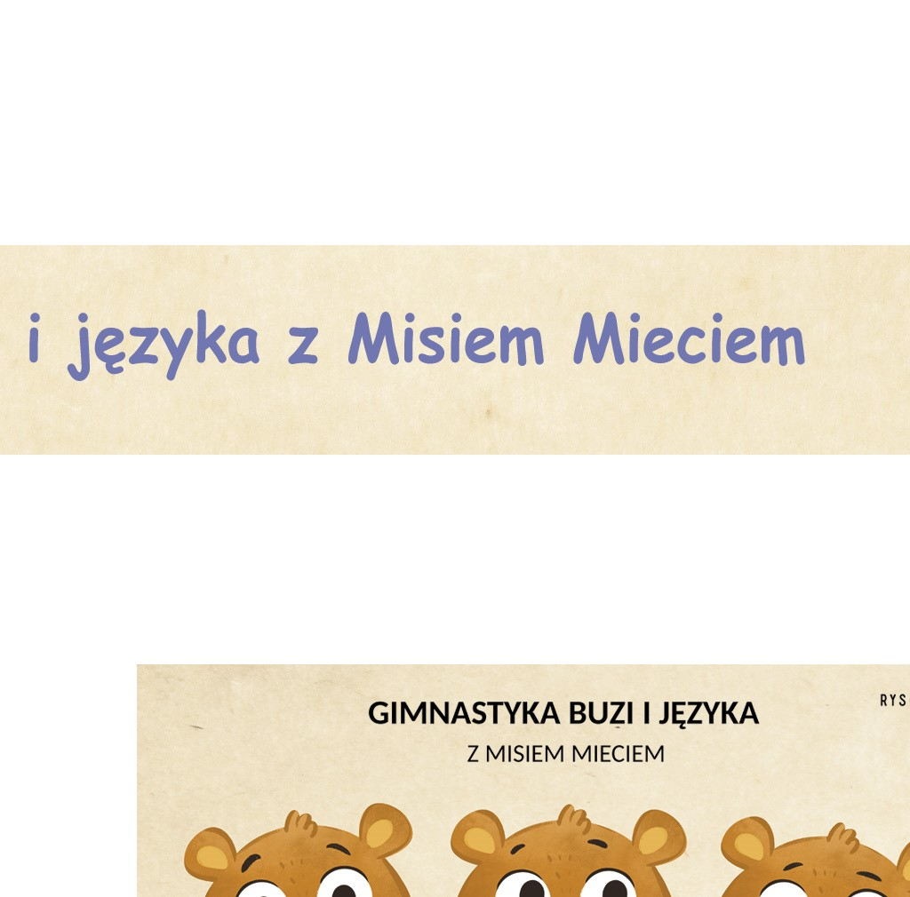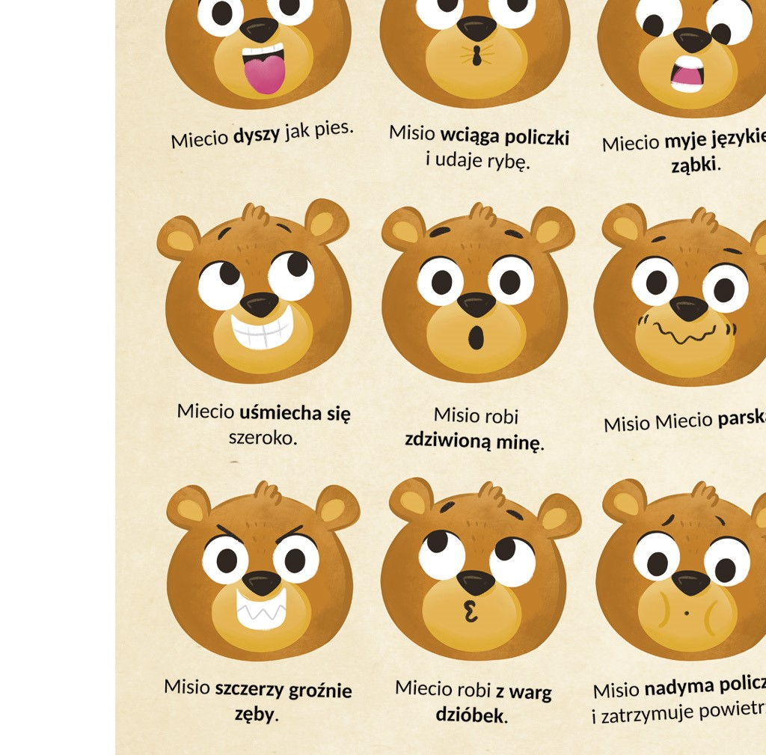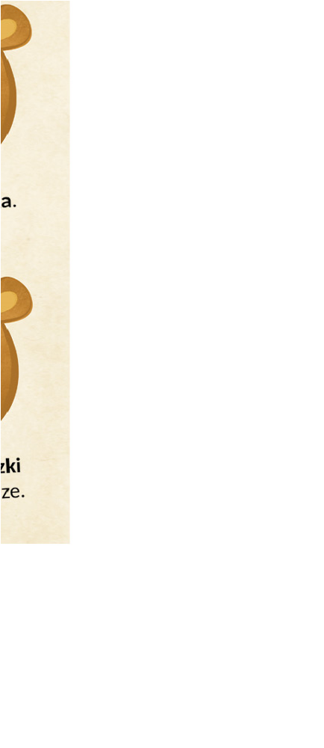

*Misio Miecio*

to zbiór zabaw grupowych przeznaczonych dla dzieci przedszkolnych. Zabawy z po-

mocami dostępnymi w ZESTAWIE POMOCY lub do pobrania na stronie www.blizejprzedszkola.pl

można wykorzystać podczas lekcji logopedycznych, jako scenariusz do zajęć dydaktycznych z grupą

lub do wspólnej zabawy. Zabawy językowe doskonalą mowę dzieci, usprawniają pracę i koordynację

narządów artykulacyjnych, są okazją do nauki czytania oraz sprzyjają współpracy w grupie. Zapra-

szamy do wspólnej nauki przez zabawę!

*Misio Miecio każdego ranka stroi przed lustrem wesołe*

*minki. To jego gimnastyka buzi i języka. Poćwiczcie swo-*

*je narządy artykulacyjne razem z misiem.*

Nauczyciel

pokazuje miny Misia Miecia przedstawione na plaka-

cie. Przedszkolaki wspólnie wykonują gimnastykę buzi

i języka. Podczas zabawy można wykorzystać lusterka

– w celu oglądania pracy narządów artykulacyjnych.

1

.

Misio robi zdziwioną minę.

.

2

Miecio, uśmiechając się szeroko, pokazuje ząbki.

3

.

Misio nadyma policzki i zatrzymuje powietrze.

4

.

Miecio robi z warg dzióbek.

5

.

Misio szczerzy groźnie zęby.

6

.

Miecio myje językiem ząbki.

7

.

Misio wciąga policzki i udaje rybę.

8

.

Miecio dyszy jak pies.

9

.

Misio Miecio parska.

83

BLIŻEJ PRZEDSZKOLA 10.

**PRZEDSZKOLNE INSPIRACJE DLA DZIECI STARSZYCH NA LISTOPAD ▪**

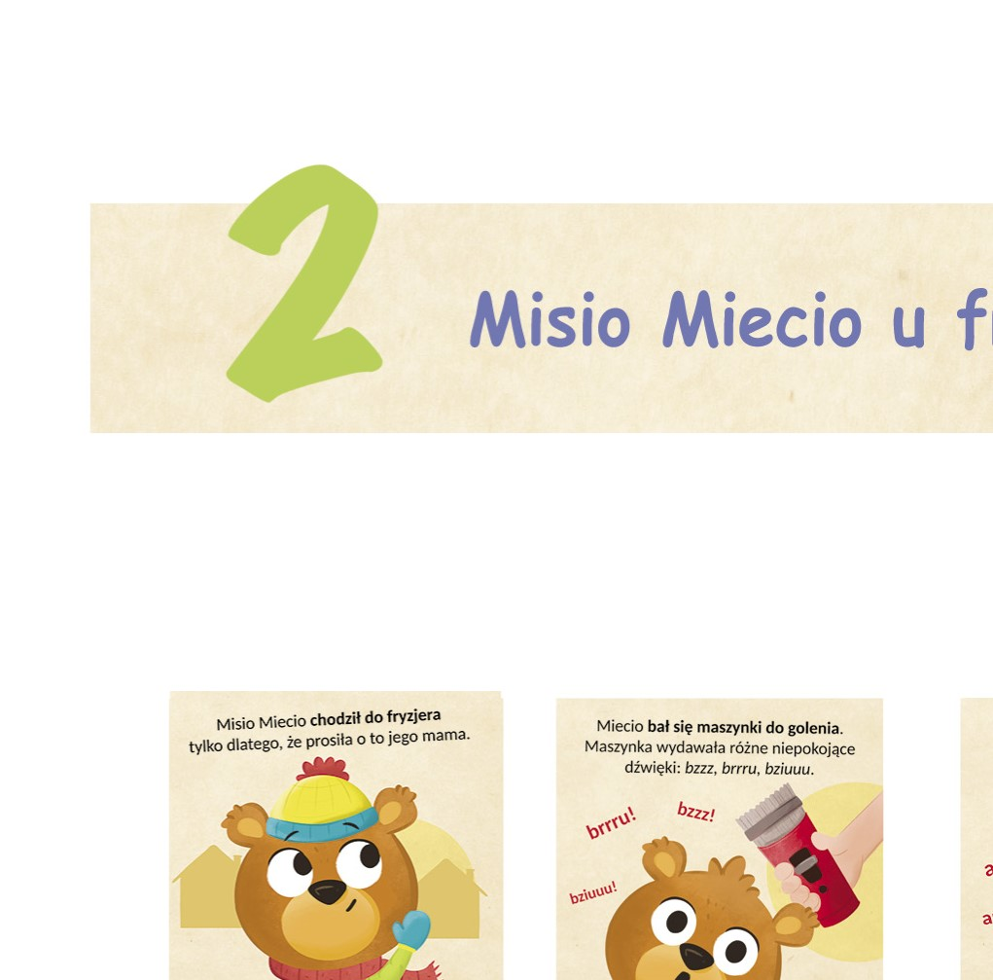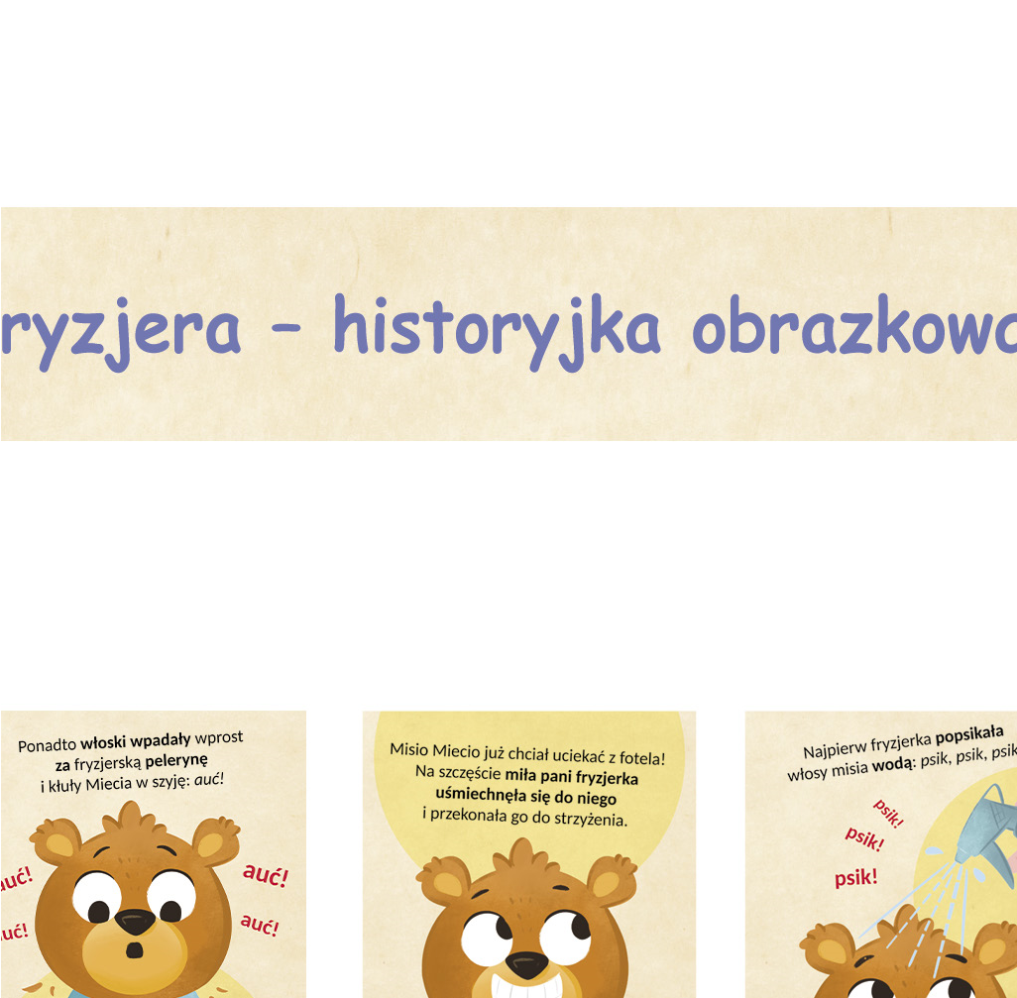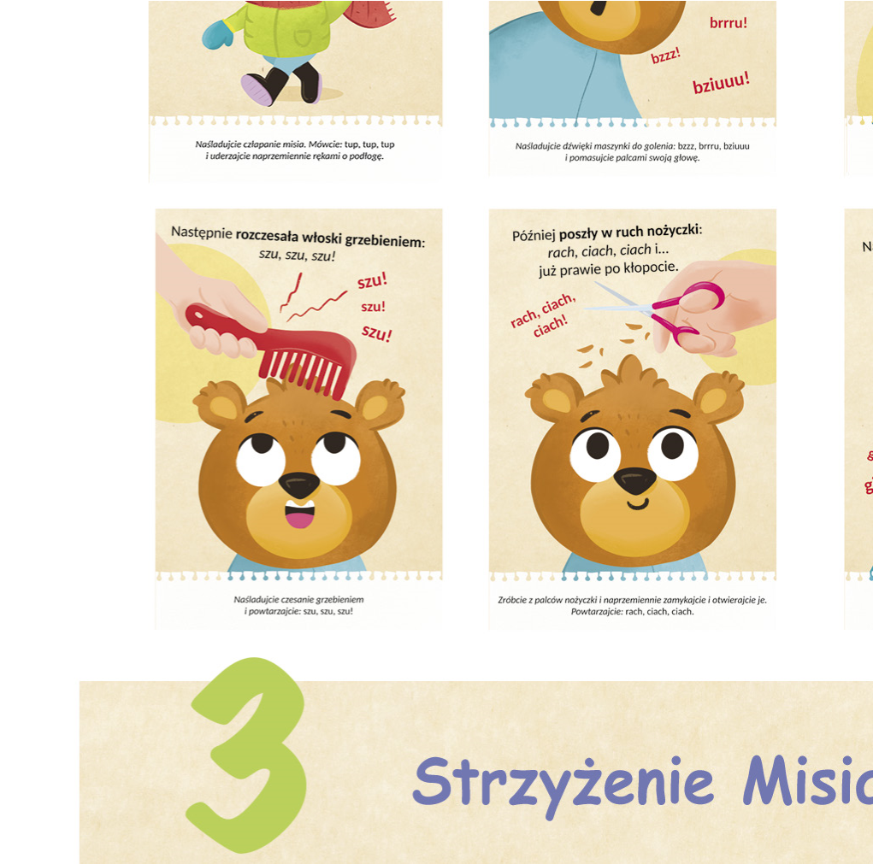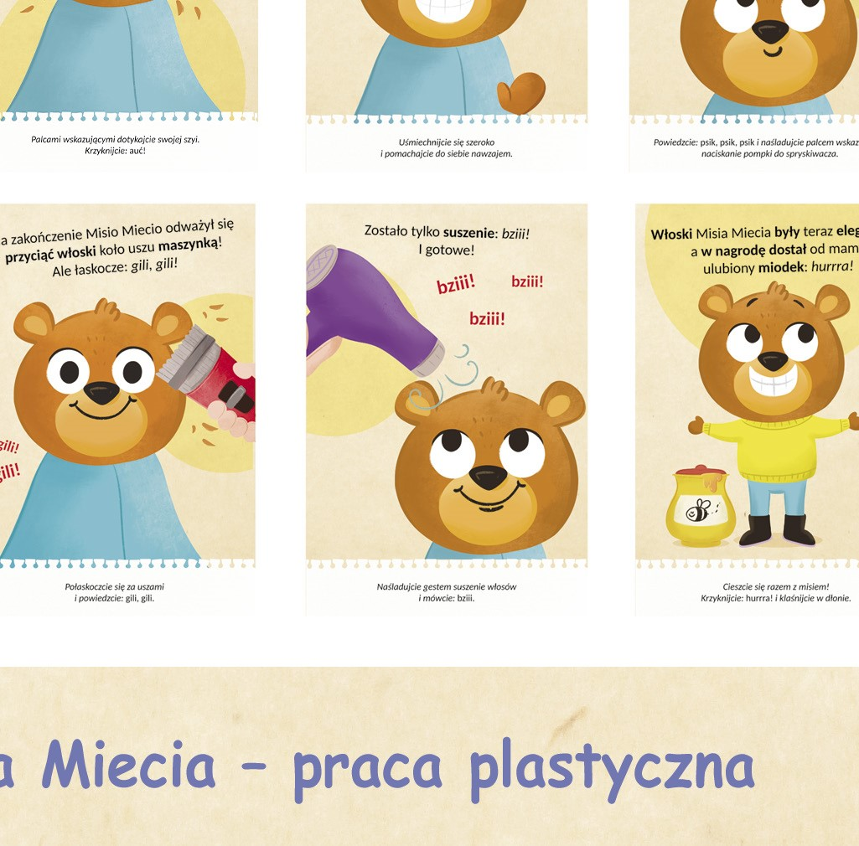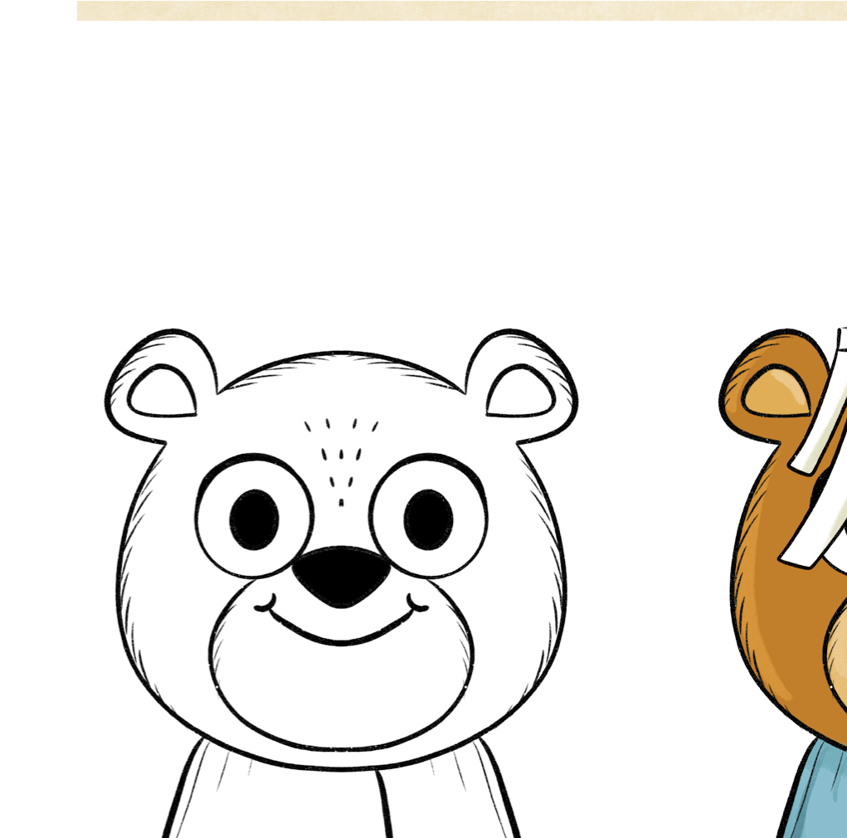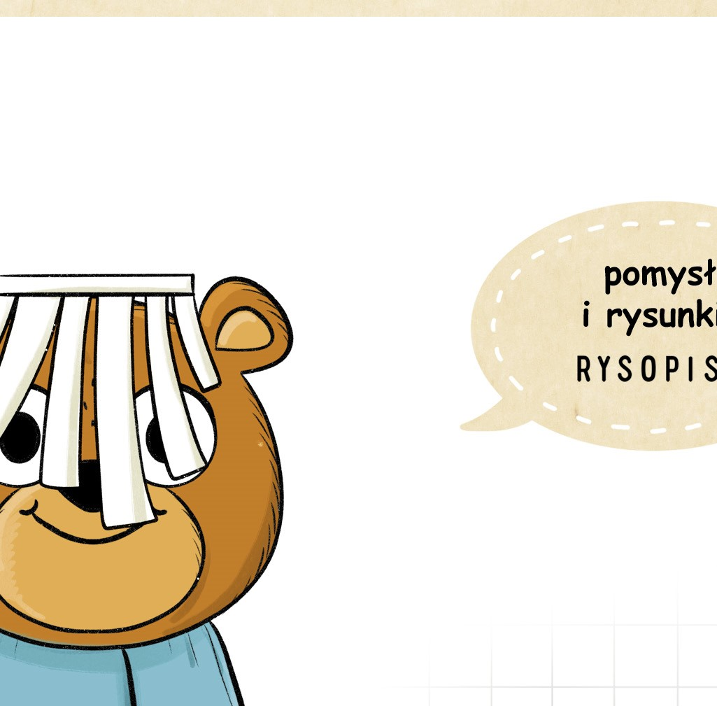

Prowadzący czyta historyjkę o Misiu Mieciu i demonstruje ilustracje. Dzieci, powtarzając odgłosy, ćwiczą

aparat artykulacyjny, a następnie gimnastykują swoje palce, naśladując opisaną w opowiadaniu sytuację.

Na zakończenie zajęć uczestnicy wykonują pracę plastyczną – strzyżenie Misia Miecia. Na-

uczyciel rozdaje szablony z głową misia i przyczepionymi do niej paskami papieru, a dzieci

obcinają papierowe włoski Mieciowi według własnego uznania.



i

•